**EXPERIENCIA EXITOSA**

**SEGUNDO GRADO PROFRA. MARÍA FÁTIMA ONTIVEROS GONZALEZ**

**Nombre:** Pizza numérica

**Campo de formación académica:** Pensamiento matemático

**Organizador curricular 1.** Número, algebra y variación.

**Organizador curricular 2**. Número

**Aprendizaje esperado:** Comunica de manera oral y escrita los números del 1 al 10 en diversas situaciones y de diferentes maneras, incluida la convencional.

Se llevó a cabo de la siguiente manera.

Primeramente, elaborar una pizza de cartón como se muestra en la imagen o de acuerdo a sus posibilidades y utilizar tarjetas con números del 1 al 10, pueden usar las tarjetas que ya se han usado en clases anteriores del 1al 10. Repartir piezas de pizza a cada uno de los integrantes que participaran en el juego brindarle al niño la oportunidad de que el coloque primeramente alguna de sus piezas en el número correspondiente según el número que le salió en la tarjeta, para que se favorezca en él el conteo e identificación de números y así hasta completar la pizza, al que se le terminen primero las piezas será el ganador. Al primero que se termine las piezas de pizzas primero será el ganador.

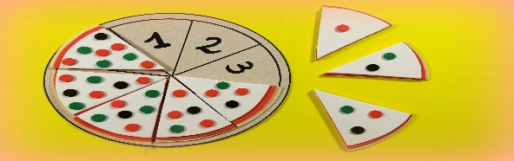

Nota: las tarjetas con números del 1 al 10 estaran colocadas boca abajo para que cada integrante tome una cuando sea su turno.